求网络中两点之间的路径
一：题目
在一个网络拓扑中（可以支持数千个点的规模），边是双向的，两点之间最多有一条边，所有边的距离相等（也就是权重为1），给出源和目的两个点，需要找出满足条件的路径。
1。找出源和目的之间的一条主用路径。
2。找出源和目的之间的一条备用路径。 备用路径和主用路径至少有一个点或边不相同。
关于备用路径可能满足下列约束：
1）和主用路径没有相同的中间节点。
2）和主用路径没有相同的边。
二：算法说明
- 找出源和目的之间的一条主用路径：
主用路径可以理解为源点和目的的之间的最短路径，因此，将此问题转化为求两点之间的最短路径问题。由于输入的图是无向图，权值为1，因此可用广度优先搜索算法(BFS)，找出两点之间的最短路径。
经典的广度优先搜索算法中,需要一个队列。
从队列中取出一个节点V，
1：若V等于目的节点，则找到一条主用路径，输出路径，结束。
2：遍历V的每个邻居节点U，若U还未访问，则将U置入队列中。

- 找出源和目的之间的一条备用路径：
- 和主用路径没有相同的中间节点。
算法思想：广度优先搜索算法(BFS)
从队列中取出一个节点V，
1：若V等于目的节点，则找到一条备用路径，输出路径，结束。
2：遍历V的每个邻居节点U，若U还未访问；U不是源点，也不是终点；U未出现在主用路径中，则将U置入队列中。
- 和主用路径没有相同的边：
算法思想：广度优先搜索算法(BFS)
从队列中取出一个节点V，
1：若V等于目的节点，则找到一条备用路径，输出路径，结束。
2：遍历V的每个邻居节点U，若U还未访问；边VU未出现在主用路径中，则将U置入队列中。
三：UML类图
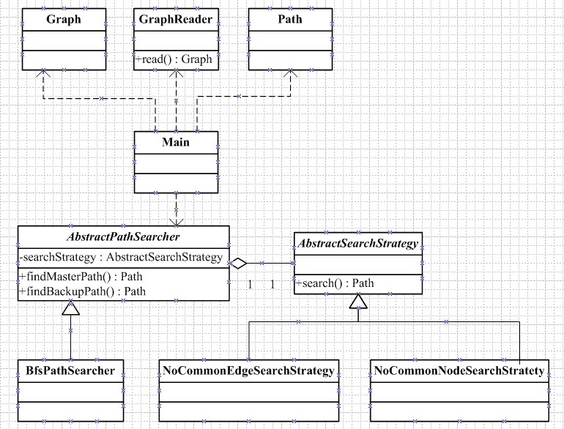
1. Main: main函数所在的类，程序入口类
2. Graph:图类
3. Path: 表示一条路径
4. GraphReader: 图的读取类
5. AbstractPathSearcher: 抽象路径搜索类
6. BfsPathSearcher:使用广度优先搜索算法的路径搜索类的实现类
7. AbstractSearchStrategy: 备用路径的搜索策略抽象类
8. NoCommonEdgeSearchStrategy: 和主用路径没有相同的边的备用路径搜索策略
9. NoCommonNodeSearchStrategy: 和主用路径没有相同的中间节点的备用路径搜索策略
四：程序说明
1.编程语言： JAVA
2.运行环境：Windows XP， JDK1.5及以上
3.使用说明：修改ZTE.bat中的参数部分
java -jar ZTE.jar /fgraph.txt /s20 /d32 /c2 /oout.txt

